**Universitatea Tehnică a Moldovei  
Facultatea Calculatoare, Informatică și Microelectronică  
Catedra:**

**RAPORT**

**La lucrarea de laborator la TPI**

Nr. 2  
V 4

**A îndeplinit: st.gr. AI-151:**Braduleac Vadim

**A verificat: prof.univ.** A. Leahu

Chișinău 2015

**Problema 4.**V.a. $ξ$ reprezintă numărul minim din cele două numere de puncte apărute

la aruncarea unui zar "perfect" de două ori succesiv.

**Se cere:** 1)Să se afleși să se introducăîn Sistemul Mathematica repartiția v.a. $ξ$; 2)Funcția de repartiție și graficul ei; 3)Probabilitatea că $ξ$ va lua valori dinintervalul [1; 7); 4)Valoarea medie; 5)Dispersia; 6)Abaterea medie pătratică; 7)Momentele inițiale de ordinepână la 4 inclusiv; 8)Momentele centrate de ordinepână la 4 inclusiv; 9)Asimetria; 10)Excesul.

**Rezolvare:**

1) Repartiția v.a. are forma:

$$ξ:\left(\begin{matrix}1 & 2 & 3 & 4 & 5 & 6 \\ \frac{11}{36} & \frac{9}{36} & \frac{7}{36} & \frac{5}{36} & \frac{3}{36} & \frac{1}{36}\end{matrix}\right)$$

Introduc repartiția v.a. $ξ$ sub formă de listă cu două linii, elementele cărora sunt elementele liniilor matricei. Scriu*p* în forma matriceală cu ajutorul funcţiei MatrixForm.

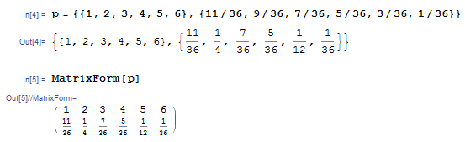

2) Găsesc funcția de repartiție aplicând formula . Introduc funcţia F(x) în Sistemul Mathematica cu ajutorul funcţiei Condition, notată şi cu /;.

|  |  |
| --- | --- |
|  | C:\Users\mcrev\AppData\Local\Microsoft\Windows\INetCache\Content.Word\Ashampoo_Snap_2015.12.03_17h58m24s_001_.png |

Construiesc graficul funcţiei de repartiţie cu ajutorul funcţiei *Plot*:

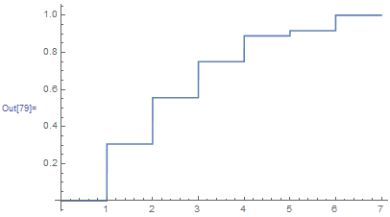

3) Găsesc probabilitatea că $ξ$ va lua valori dinintervalul [1; 7) .Folosesc formula:

*P*(*a* ≤ξ<*b*) = *F*(*b*) −*F*(*a*)



4) Calculez valoarea medie după formula: 

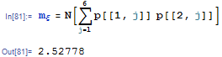

5) Calculez dispersia după formula: 

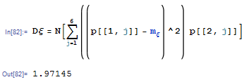

6) Calculez abaterea medie pătratică după formula 

D:\Photos\Ashampoo Snap 8\Ashampoo_Snap_2015.12.03_18h14m18s_006_.png

7) Determin momentele inițiale de ordinepână la 4 inclusiv după formula:



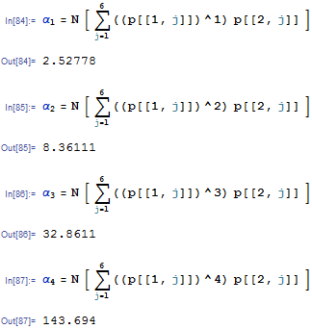

8) Determin momentele centrate de ordinepână la 4 inclusiv după formula:

, *s* = 1, 2,...

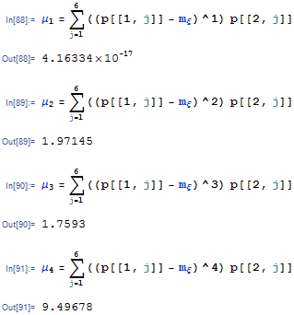

9) Determin asimetria după formula 

D:\Photos\Ashampoo Snap 8\Ashampoo_Snap_2015.12.03_18h22m19s_009_.png

10) Determin excesul după formula 

D:\Photos\Ashampoo Snap 8\Ashampoo_Snap_2015.12.03_18h23m52s_010_.png

**Problema 14.** Considerăm în calitate de v.a. $ξ$ numărul de bile roșii înregistrate printre 10 bile extrase la întâmplare, una câte una, fără întoarcere, dintr-o cutie cu 200 bile albe și 300 bile roșii.

**Se cere:** 1) Să se determine repartiția v.a. $ξ$; 2) Să se calculeze probabilitatea că v.a. $ξ$ va depăși valoarea 1.

**Rezolvare:**

1. Repartiția v.a. $ξ$ are forma:

$$ξ:\left(\begin{matrix}0 & 1 & 2 & … & 9 & 10 \\ \frac{C_{300}^{0}∙C_{200}^{10}}{C_{500}^{10}} & \frac{C_{300}^{1}∙C_{200}^{9}}{C_{500}^{10}} & \frac{C_{300}^{2}∙C_{200}^{8}}{C_{500}^{10}} & … & \frac{C_{300}^{9}∙C_{200}^{1}}{C_{500}^{10}} & \frac{C_{300}^{10}∙C_{200}^{0}}{C_{500}^{10}}\end{matrix}\right)$$

Introduc repartiția v.a. $ξ$ sub formă de listă cu două linii, elementele cărora sunt elementele liniilor matricei.

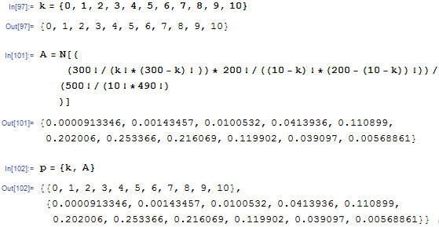

2) Calculez probabilitatea că v.a. $ξ$ va depăși valoarea 1 :

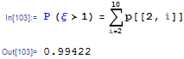

**Problema 24.** Considerăm în calitate de v.a. $ξ$ numărul total de aruncări a două zaruri “perfecte” până când, prima dată, suma punctelor apărute va fi un număr multiplu lui *3*.

**Se cere:** 1) Să se determine repartiția v.a. $ξ$; 2) Să se calculeze probabilitatea că v.a. $ξ$ va depăși valoarea 1000.

**Rezolvare:**

1. Repartiția v.a. $ξ$ are forma:

2) Calculez probabilitatea că v.a. $ξ$ va depăși valoarea 1000 :

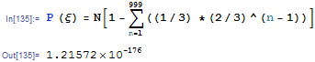

**Problema 34.**Numărul $ξ$ de erori de programare comise de un programator la elaborarea unui soft de proporții este o v.a. cu repartiția Poisson cu parametrul *a*, unde *a* este numărul mediu de erori de programare comise de programator la elaborarea unui astfel de soft.

**Se cere:** 1) Să se determine repartiția v.a. $ξ$. 2) Să se calculeze probabilitățile evenimentelor: A={*vor fi comise cel mult 10 erori de programare*}, B={*vor fi comise exact 10 erori de programare*}, C={*numărul de erori de programare comise va varia între 100 și 500*}. 3) Aflați numărul de erori de programare comise la elaborarea unui soft de proporții, care corespunde celei mai mari probabilități. Să se considere că *a* = 50.

**Rezolvare:**

1. Repartiția v.a. $ξ$ are forma:
$$ξ:\left(\begin{matrix}0 & 1 & … & k & … \\ e^{-50} & \frac{50}{1}e^{-50} & … & \frac{{50}^{k}}{k!}e^{-50} & …\end{matrix}\right)$$

2. Calculez probabilitățile evenimentelor A, B și C:

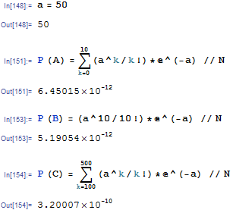

1. Determin numarul de erori care corespunde celei mai mari probabilități:dacă *a* este număr întreg, atunci *pk* îşi atinge valoarea maximă pentru *k0* = *a* şi *k0* = *a-1*:

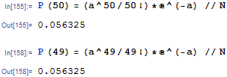

**Problema 44.** V.a. $ξ$ este definită de densitatea ei de repartiție *f(x)*.

**Se cere să se determine:**1) coeficientul *k* și reprezentarea v.a.c. $ξ$ în sistemul Mathematica; 2) să se traseze graficul d.r. *f(x)*; 3) să se afle f.r. *F(x)* și să se traseze graficul ei; 4) valoarea ei medie; 5) dispersia; 6) abaterea medie practică; 7) coeficientul de variație; 8) momentele inițiale de ordinele până la 4 inclusiv; 9) momentele centrale de ordinele până la 4 inclusiv; 10) asimetria; 11) excesul; 12) probabilitatea că v.a. $ξ$ va lua valori din prima jumătate a intervalului de valori posibile.

$$f\left(x\right)=\left\{\begin{aligned}kx^{2}, &x∈\left[0,1\right], \\ 0, &x∉\left[0,1\right].\end{aligned}\right.$$

**Rezolvare:**

1) Determin coeficientul *k* :

$$k\int_{0}^{1}{x^{2}dx}=1; k\int_{0}^{1}{x^{2}dx}=k∙\left.\frac{x^{3}}{3}\right|{1 \atop 0}=\frac{1}{3}k; \frac{1}{3}k=1 => k=3$$

Reprezentarea v.a.c. $ξ$ în sistemul Mathematica:

D:\Photos\Ashampoo Snap 8\Ashampoo_Snap_2015.12.03_20h52m48s_016_.png

2) Graficul d.r. *f(x)*:

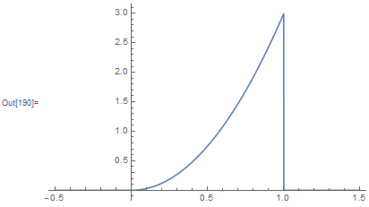

3) Determin f.r. *F(x)* și trasez graficul ei:

$$F\left(x\right)=\int_{-∞}^{x}{f(t)dt}$$

Fie $x<0: F\left(x\right)=0$

Fie

Fie

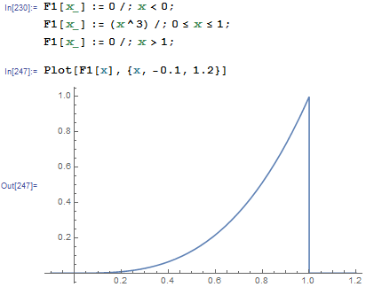

4) Valoarea medie

D:\Photos\Ashampoo Snap 8\Ashampoo_Snap_2015.12.03_21h39m18s_021_.png

5) Dispersia

D:\Photos\Ashampoo Snap 8\Ashampoo_Snap_2015.12.03_21h40m04s_022_.png

6)Abaterea medie practică

D:\Photos\Ashampoo Snap 8\Ashampoo_Snap_2015.12.03_21h43m59s_023_.png

7) Coeficientul de variație

D:\Photos\Ashampoo Snap 8\Ashampoo_Snap_2015.12.03_21h45m49s_024_.png

8) Momentele inițiale de ordinele până la 4 inclusiv

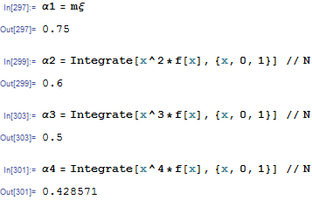

9) Momentele centrale de ordinele până la 4 inclusiv

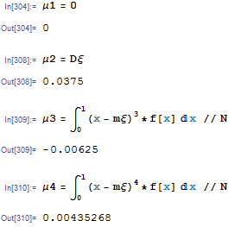

10) Asimetria

D:\Photos\Ashampoo Snap 8\Ashampoo_Snap_2015.12.03_21h55m11s_027_.png

11) Excesul

D:\Photos\Ashampoo Snap 8\Ashampoo_Snap_2015.12.03_21h56m40s_028_.png

12) Probabilitatea că v.a. va lua valori din prima jumătate a intervalului de valori posibile:

D:\Photos\Ashampoo Snap 8\Ashampoo_Snap_2015.12.03_21h59m27s_029_.png

**Problema 54.**  
Variabila aleatoare ξ are repartiţie normală cu speranţa matematică *m* şi cu abaterea medie pătratică σ.

1) să se instaleze pachetul de programe **Statistics`NormalDistribution`** ; 2) să se definească (introducă) v.a.c. dată ; 3) să se definească (determine) densitatea de repartiţie ; 4) să se construiască graficul densității de repartiţie ; 5) să se definească (determine) funcţia de repartiţie ; 6) să se construiască graficul funcţiei de repartiţie ; 7) să se construiască pe acelaşi desen graficele densităţii de repartiţie şi al funcţiei de repartiţie ; 8) să se construiască pe acelaşi desen gfaficele densităţii de repartiţie şi al funcţiei de repartiţie astfel, ca grosimea graficului densităţii de repartiţie să fie egală cu 0,5 din grosimea standardă, iar grosimea graficului funcţiei de repartiţie să fie egală cu 0,9 din grosimea standardă; 9) Să se calculeze probabilitatea ca ξsă primească valori din intervalul [α, β]. Valorile lui *m*, σ, α şi β sunt date pe variante.

**Rezolvare:**

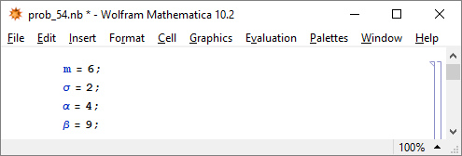

1. **Instalăm pachetul necesar.**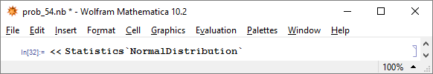
2. **Definim variabila aleatoare dată.**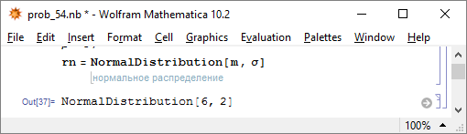
3. **Definim densitatea de repartiție.**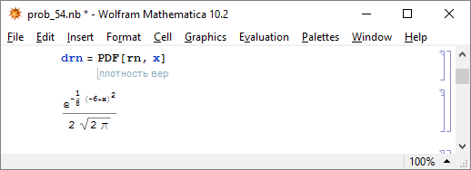
4. **Construim graficul densității de repartiție.**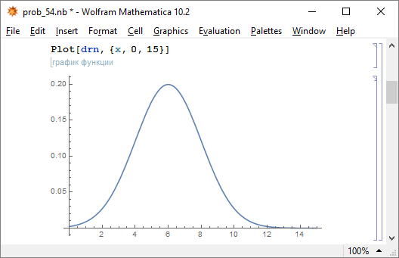
5. **Definim funcția de repartiție.**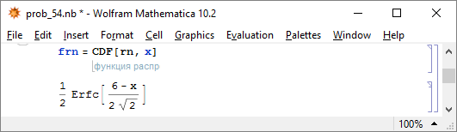
6. **Construim graficul funcției de repartiție.**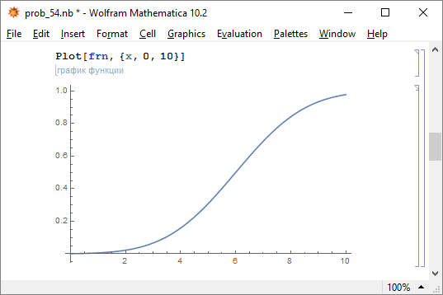
7. **Construim pe același desen graficele d.r. și f.r.**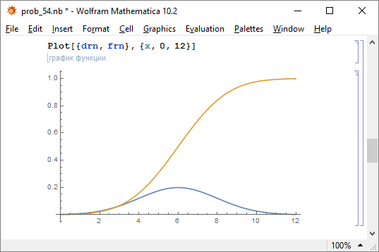
8. **f.r. [0.5] ; d.r. [0.9] ;**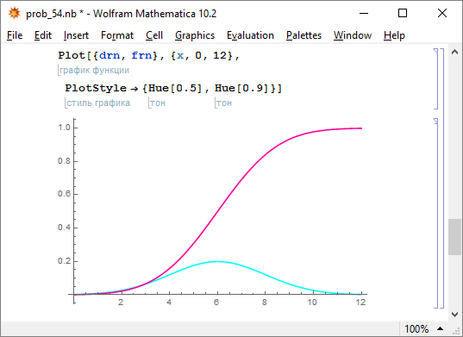
9. **Probabilitatea că ξ va lua valori din intervalul** [α,β]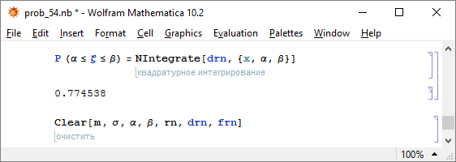

**Problema 64.**

Înălţimea unui bărbat matur este o variabilă aleatoare cu repartiţie normală. Presupunem că această repartiţie are parametrii *m*=175 cm şi σ=6 cm. Să se fomeze programul de conficţionate a costumelor bărbăteşti pentru o fabrică de confecţii care se referă la asigurarea cu costume a bărbaţilor, înălţimile cărora aparţin intervalelor: [150, 155), [155, 160), [160, 165), [165, 170), [170, 175), [175, 180), [180, 185), [185, 190), [190, 195), [195, 200].

1) Găsiți distribuția densității dupa formula: , m= (175-n)cm; σ=6+n , n=4.

$$f\left(x\right)=\frac{1}{6\sqrt{2π}}e^{-\frac{{\left(x-175\right)}^{2}}{2{·6}^{2}}}$$

Folosim formula , primim:

P(A)= $P\left(150≤ξ<155\right)+ P\left(155≤ξ<160\right)+ P\left(160≤ξ<165\right)+ P\left(165≤ξ<170\right)+$

$$P\left(170≤ξ<175\right)+P\left(175≤ξ<180\right)+P\left(180≤ξ<185\right)+P\left(185≤ξ<190\right)+$$

$P\left(190≤ξ<195\right)+P\left(195≤ξ<200\right),$ UNDE:

$P\left(150≤ξ<155\right)=\int_{150}^{155}{\frac{1}{10\sqrt{2π}}e^{-\frac{{\left(x-171\right)}^{2}}{2{·6}^{2}}}}dx$, $P\left(155≤ξ<160\right)=\int_{155}^{160}{\frac{1}{10\sqrt{2π}}e^{-\frac{{\left(x-171\right)}^{2}}{2{·6}^{2}}}}dx$,

$P\left(160≤ξ<165\right)=\int_{160}^{165}{\frac{1}{10\sqrt{2π}}e^{-\frac{{\left(x-171\right)}^{2}}{2{·6}^{2}}}}dx$, $P\left(165≤ξ<170\right)=\int_{165}^{170}{\frac{1}{10\sqrt{2π}}e^{-\frac{{\left(x-171\right)}^{2}}{2{·6}^{2}}}}dx$,

$P\left(170≤ξ<175\right)=\int_{170}^{175}{\frac{1}{10\sqrt{2π}}e^{-\frac{{\left(x-171\right)}^{2}}{2{·6}^{2}}}}dx$, $P\left(175≤ξ<180\right)=\int_{175}^{180}{\frac{1}{10\sqrt{2π}}e^{-\frac{{\left(x-171\right)}^{2}}{2{·6}^{2}}}}dx$,

$P\left(180≤ξ<185\right)=\int_{180}^{185}{\frac{1}{10\sqrt{2π}}e^{-\frac{{\left(x-171\right)}^{2}}{2{·6}^{2}}}}dx$, $P\left(185≤ξ<190\right)=\int_{185}^{190}{\frac{1}{10\sqrt{2π}}e^{-\frac{{\left(x-171\right)}^{2}}{2{·6}^{2}}}}dx$,

$P\left(190≤ξ<195\right)=\int_{190}^{195}{\frac{1}{10\sqrt{2π}}e^{-\frac{{\left(x-171\right)}^{2}}{2{·6}^{2}}}}dx$, $P\left(195≤ξ<200\right)=\int_{195}^{200}{\frac{1}{10\sqrt{2π}}e^{-\frac{{\left(x-171\right)}^{2}}{2{·6}^{2}}}}dx$

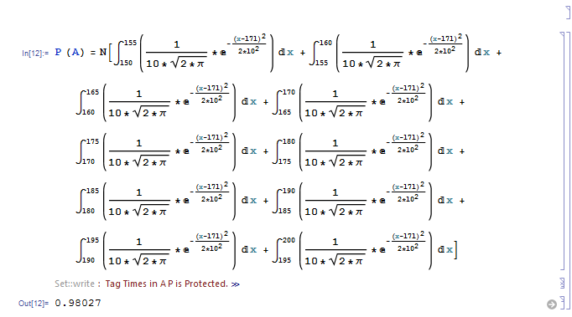

P(A)=0.98027

**Problema 74.**

Presupunem că o conversaţie telefonică durează în mediu 5 minute şi este o variabilă aleatoare ξ de repartiţie exponenţială. 1) Să se introducă în Sistemul Mathematica densitatea de repartiţie a.v.a.c. ξ. 2) Să se determine funcţia de repartiţie şi să se construiască graficul ei. 3) Dacă vă apropriaţi de o cabină telefonică imediat după ce o persoană a întrat în ea atunci care este probabilitatea că o să aşteptaţi nu mai mult de 2+*n/*3 minute, unde *n* este numărul variantei?

n=4

Rezolvare:

1. Variabilă aleatoare ξ de repartiţie exponenţială a duratei conversatiei telefonice are forma: 



2)Folosesc formula  determin functia de repartitie F(x)

F(x)= $\left\{\begin{matrix}0, & x<0 \\ x/5, & 0≤x≤5 \\ 1, & x>5\end{matrix}\right\}$

Construesc graficu F(x)

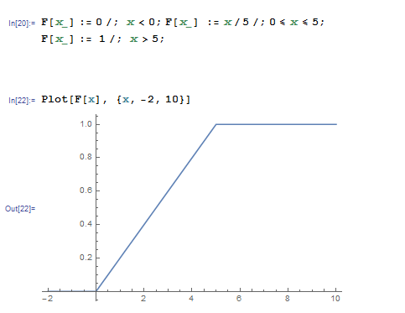

3)Dupa Formula  depistez P(A)unde A este probabilitataea ca nu o sa astepti mai mult de 2+*4*/3

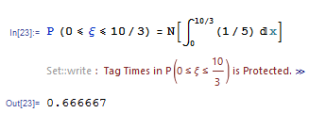

**Problema 84.**

Presupunem că o conversaţie telefonică durează în mediu 5 minute şi este o variabilă aleatoare ξ de repartiţie exponenţială. 1) Să se introducă în Sistemul Mathematica densitatea de repartiţie a.v.a.c. ξ. 2) Să se determine funcţia de repartiţie şi să se construiască graficul ei. 3) Dacă vă apropriaţi de o cabină telefonică imediat după ce o persoană a întrat în ea atunci care este probabilitatea că o să aşteptaţi nu mai mult de 2+*n/*3 minute, unde *n* este numărul variantei?

n=4;

**Rezolvare:**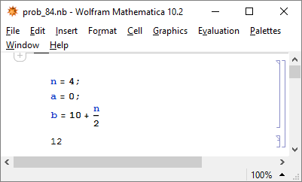

1. **Variabilă aleatoare ξ de repartiţie exponenţială a duratei conversatiei telefonice are forma:**  
     
   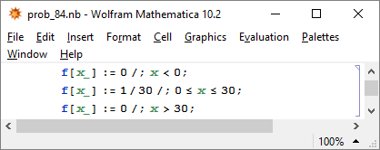
2. **Folosesc formula  determin functia de repartitie F(x)**  
   F(x)= $\left\{\begin{matrix}0, & x<0 \\ x/5, & 0≤x≤5 \\ 1, & x>5\end{matrix}\right\}$
3. **Construesc graficul F(x)**  
   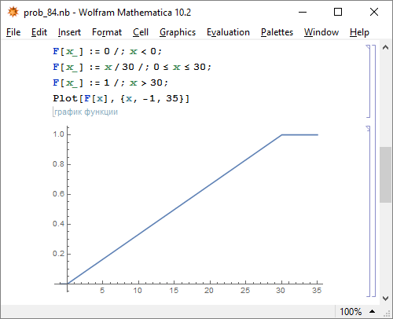
4. **Dupa Formula  depestez P(A)unde A este probabilitataea ca nu o sa astepti mai mult de 2+*2*/3**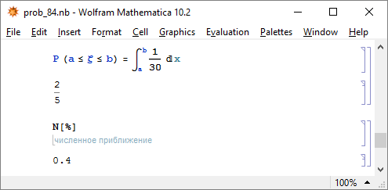

**Problema 94.**

Cantitatea anuală de precipitaţii atmosferice are repartiţie normală. Presupunem că cantitatea anuală de precipitaţii într-o careva regiune este o variabilă aleatoare de repartiţie normală de parametrii *m* = 500 (mm) şi σ = 150. Care este probabilitatea că la anul viitor cantitatea de precipitaţii va fi cuprinsă între 400+5*n* şi 500+5*n*, unde *n* este numărul variantei. Dacă considerăm că un an este secetos când cantitatea de precipitaţii nu depăşeşte 300 mm, atunci care este probabilitatea că doi din viitorii zece ani vor fi secetoşi?  
n=4  
**Rezolvare:**

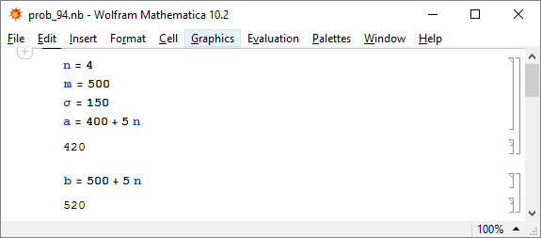

1. **Denistatatea de repartitie dupa formula :**  **Folosesc formula**  **si primesc $P\left(410≤ξ≤510\right)=\int_{410}^{510}{\frac{1}{150\sqrt{2π}}e^{-\frac{{\left(x-500\right)}^{2}}{2{(150)}^{2}}}}dx$**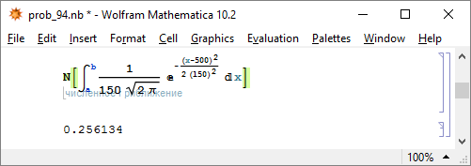
2. **Folosesc Formula ,primesc $$P\left(0≤ξ≤300\right)=\int_{0}^{300}{\frac{1}{150\sqrt{2π}}e^{-\frac{{\left(x-500\right)}^{2}}{2{(150)}^{2}}}}dx$$**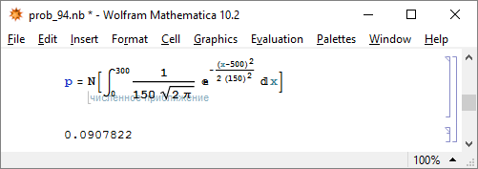
3. ***А-*probabilitatea ca urmatorii 2 ani din zece ani vor fi secetosi  
   p= 0.0907822, q=1-p=1- 0.0907822= 0.909218  
   *Folosesc formula Bernoulli* P(A)= $P_{10}\left(2\right)=C_{10}^{2}p^{2}q^{10-2}$**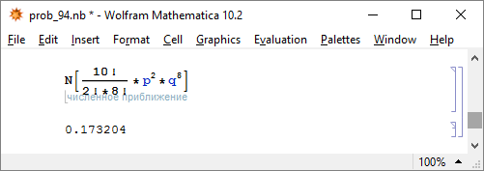

**Concluzia**

Facind acest laborator, am consolidat cunoștințele de variabile aleatoare discrete și continue și operațiunile asupra lor. Am învățat cum să calculeza funcția de distribuție și densitatea de probabilitate a variabilelor aleatoare